Памятка для обучающихся 1 класса ДПП «Живопись», со сроком обучения 8 лет.
Учебный предмет: лепка
Уроки 9 – 10
- Внимательно прочитать памятку;
- Изучить полезные советы, термины, задание;
- Для выполнения задания потребуется: пластилин любых цветов (на выбор), стек.

Термины
Пластили́н (итал. plastilina, от др.-греч. πλαστός — лепной) — материал для лепки. Ранее изготавливался из очищенного и размельченного порошка глины с добавлением воска, животных жиров и других веществ, препятствующих высыханию.
Ле́пка — придание формы пластическому материалу (пластилину, глине, пластике, пластмассам типа поликапролактона и др.) с помощью рук и вспомогательных инструментов — стеков и т. п.

Полезные советы
- Для упрощения процесса размягчения, пластилин нужно поместить в миску с очень тёплой водой и подождать минуты 2-3. Затем достать и начать разминать его. Лепка пойдёт гораздо быстрее и приятнее.
- Для того чтобы облегчить лепку для придания формы поделке, или сделать поделку крупного размера, но с минимальной затратой материала (пластилина), можно использовать различные формы. Например, верхняя часть от пластиковой бутылки. Отрезать от бутылки верхнюю часть с пробкой. Из такой основы можно придумать любую поделку. Например, кукла. дракон, кубок и так далее. Придумать можете что-то своё.
- Для нанесения узоров на пластилин можно использовать не только стеки, но и зубочистки, карандаши и т.д.

- Подготовьте мягкие кусочки для лепки тельца бабочки. Здесь был выбран кирпично-красный цвет. Разомните в ладонях. Таким же способом нужно подготовить четыре кусочка для крылышек – в данном случае это были синие заготовки разных оттенков.

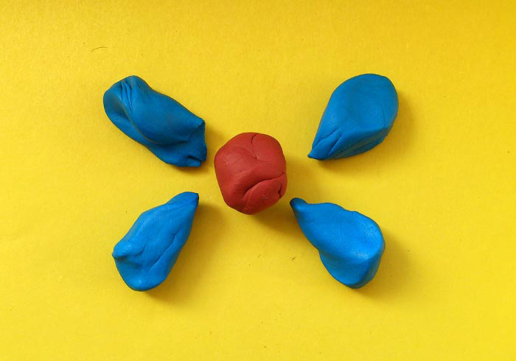

- Придайте форму всем заготовкам. Темно-красный вытяните в тонкую каплю – это будет туловище, к более широкой части туловища подклейте голову. Крылышки превратите в красивые симметричные лепешки.

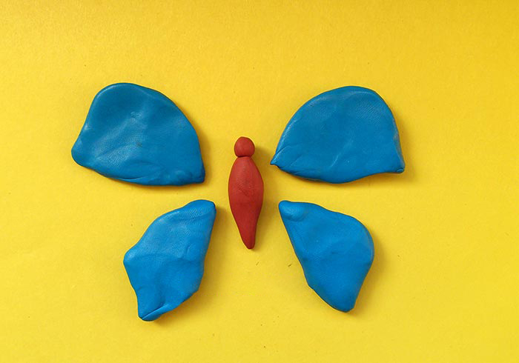

- Наклейте любой рисунок на крылья. Это могут быть полоски, точки и разноцветные лепешки. На голубом фоне будет выгодно выделяться оранжевый, желтый или красный. Или выберите изображение какой-либо бабочки. Сделайте ее точную копию.

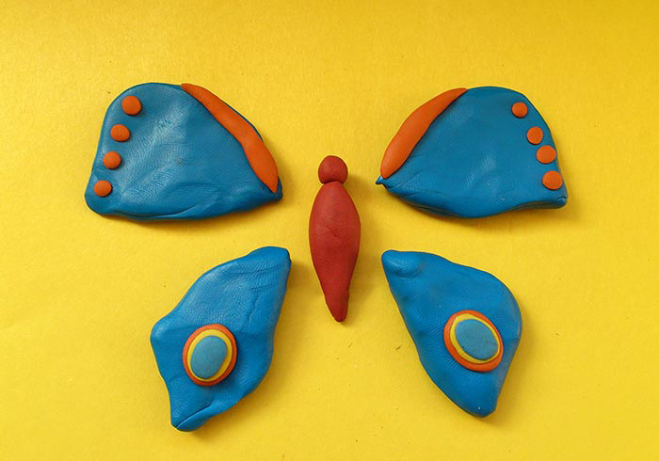

- Стеком нарисуйте полосы вдоль каждого крыла. Особый рельеф, созданный с помощью стеки, позволит показать структуру крыльев бабочки. Вместо стеки подойдет и зубочистка, главное, чтобы кончик инструмента был острым.

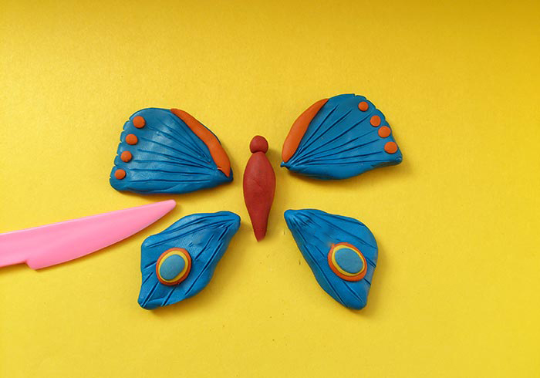

- Далее соберите все подготовленные части. Туловище бабочки сделайте мохнатым с помощью стека. Приклейте к туловищу крылья. Сделайте глаза из черных точек, усики из черных ниточек.

